लक्षित कार्य योजनाएँ रिपोर्ट

3 दिसंबर 2021 से 30 जून 2022 तक

*ऑस्ट्रेलिया की विकलांगता कार्यनीति 2021-2031*

This document, Summary Targeted Action Plans Report, is licensed under the Creative Commons Attribution 4.0 International License, with the exception of:

• The Australia’s Disability Strategy 2021-2031 logo and branding

• Any third-party material

• All images and/or photographs.

More information on this CC By license is set out at the Creative Commons

website: <https://creativecommons.org/licenses/by/4.0/legalcode>

क्रिएटिव कॉमन्स लोगो

Attribution

Use of all or part of this document must include the following attribution:

© Commonwealth of Australia (Department of Social Services) 2022

Enquiries about copyright arrangements and any use of this information can be sent to the Department of Social Services:

By email: copyright@dss.gov.au

By post:

Communications and Media

Department of Social Services, GPO Box 9820, Canberra ACT 2601

Design: Dreamtime Creative

सामग्री

परिचय 4

राष्ट्रीय प्रगति 5

रोजगार लक्षित कार्य योजना 8

सामुदायिक दृष्टिकोण लक्षित कार्य योजना 11

आरंभिक बचपन लक्षित कार्य योजना 13

सुरक्षा लक्षित कार्य योजना 15

आपातकालीन प्रबंधन लक्षित कार्य योजना 17

क्रियाओं को व्यवहार में लाना 19

# परिचय

*ऑस्ट्रेलिया की विकलांगता कार्यनीति 2021-2031* (कार्यनीति) 10 वर्षों की अवधि में विकलांगता-ग्रस्त लोगों के जीवन को बदलने की योजना तय करती है।

इस कार्यनीति के अंतर्गत लक्षित कार्य योजनाएँ [Targeted Action Plans (TAPs)] विशिष्ट प्रदेय (डेलिवरेबल्स) प्राप्त करने के लिए एक से 3 वर्षों में गहन ध्यान केंद्रित करती हैं, जिनसे विकलांगता-ग्रस्त लोगों के लिए परिणामों में सुधार आएगा ।

प्रत्येक टीएपी (TAP) को सभी ऑस्ट्रेलियाई विकलांगता मंत्रियों द्वारा अधिकृत और समर्थित किया गया है और इसमें सरकारों द्वारा किए जाने वाले लक्षित व समन्वित कार्यों की श्रृंखला शामिल है। ये कार्य उपलब्ध प्रमाणों पर आधारित होंगे और इन कार्यों के कार्यान्वयन में विकलांगता-ग्रस्त लोग शामिल होंगे।

3 दिसंबर 2021 को कार्यनीति के साथ शुरू की गई 5 लक्षित कार्य योजनाएँ इस प्रकार हैं:

* [रोजगार लक्षित कार्य योजना](https://www.disabilitygateway.gov.au/document/3151)
* [सामुदायिक दृष्टिकोण लक्षित कार्य योजना](https://www.disabilitygateway.gov.au/document/3141)
* [आरंभिक बचपन लक्षित कार्य योजना](https://www.disabilitygateway.gov.au/document/3146)
* [सुरक्षा लक्षित कार्य योजना](https://www.disabilitygateway.gov.au/document/3176)
* [आपातकालीन प्रबंधन लक्षित कार्य योजना](https://www.disabilitygateway.gov.au/document/3181)

ये 5 टीएपी विशिष्ट कार्यों की रूपरेखा तैयार करते हैं, जिन्हें 3 दिसंबर 2021 से 30 जून 2024 के बीच पूरा करने के लिए सरकारों ने प्रतिबद्धता दी है। कार्यनीति के जीवन काल में नए टीएपी शुरू किए जाएँगे। टीएपी के ध्यानकेंद्र को विकलांगता-ग्रस्त लोगों के साथ संलग्नता के माध्यम से सूचित किया जाएगा। सभी टीएपी को कार्यनीति की वेबसाइट पर प्रकाशित किए जाएगा।

यह टीएपी के विषय पर पहली वार्षिक रिपोर्ट है और इसमें 3 दिसंबर 2021 से 30 जून 2022 तक की अवधि को शामिल किया गया है।

यह 5 टीएपी में किए जाने वाले प्रत्येक 417 कार्यों में की गई प्रगति का अवलोकन प्रदान करती है।

इस रिपोर्ट में एक परिशिष्ट शामिल है, जो प्रत्येक कार्य के लिए रिपोर्टिंग अवधि के दौरान हुई प्रगति का सारांश विवरण प्रदान करता है। प्रत्येक कार्य में सूचित की गई प्रगति में एक समग्र स्थिति भी शामिल है:

* पूरा हो गया यह कार्य 30 जून 2022 तक पूरा कर दिया गया।
* मार्ग पर यह कार्य योजनाओं के अनुरूप आगे बढ़ रहा है।
* कुछ देरी कार्य चल रहा है, लेकिन इसमें अपने मूल समय से कुछ देरी हो गई है।
* रोक दिया गया कार्य या तो आरंभ हो चुका है या आरंभ होने वाला था, लेकिन अभी इसे रोक दिया गया है।
* भविष्य में आरंभ 30 जून 2022 के बाद कार्य आरंभ होने वाला था।

ऑस्ट्रेलिया, राज्य और राज्य-क्षेत्र की सरकारों ने टीएपी रिपोर्ट में योगदान दिया है।

इस कार्यनीति व टीएपी के बारे में और अधिक जानकारी वेबसाइट [www.disabilitygateway.gov.au/ads](http://www.disabilitygateway.gov.au/ads) पर उपलब्ध है।

# राष्ट्रीय प्रगति

7 महीनों की रिपोर्टिंग अवधि के दौरान टीएपी कार्यों की गतिविधियों में अच्छी प्रगति हुई है।

कुल मिलाकर, 5 टीएपी में ऑस्ट्रेलिया, राज्य और राज्य-क्षेत्र सरकारों के 417 कार्य शामिल हैं। सभी 5 टीएपी में अधिकांश कार्यों को रिपोर्टिंग अवधि के अंदर आरंभ करने के रूप में पहचाना गया था, जिसमें:

* 350 (84%) की स्थिति 'पूरा हो गया' या 'मार्ग पर' के रूप में सूचित की गई
* 58 (14%) कुछ गतिविधि पूरी कर रहे हैं लेकिन कुछ में देरी हो रही है या वे रुके हुए थे
* 9 (2%) की आरंभ तिथि रिपोर्टिंग अवधि के बाद थी

टीएपी की गतिविधियों में कुछ देरी होने या रुके होने के अलग-अलग कारण थे, हालांकि कुछ गतिविधियाँ सरकारों की अंदरूनी या उनकी आपसी गतिविधियों से प्रभावित हुई थीं:

* 3 का संबंध सरकारों के बीच कार्य के समन्वय से था
* 7 अपनी या किसी अन्य सरकार की अंदरूनी गतिविधि या निर्णय पर निर्भर थीं

इसके अलावा, कोविड-19 ने हमारे कार्य और जीवन को प्रभावित किया है, और अभी भी कर रहा है, किंतु केवल 15 (4%) कार्यों के लिए यह सूचना प्राप्त हुई कि विशेष रूप से कोविड-19 के कारण उनकी प्रगति प्रभावित हो रही थी - या तो देरी के रूप में, या फिर कार्य के फोकस पर प्रभाव पड़ने के रूप में। बाढ़ प्रतिक्रिया गतिविधियों के कारण न्यू साउथ वेल्स (NSW) में एक (0.2%) कार्रवाई रोक दी गई थी।

प्रत्येक टीएपी की 90% से अधिक गतिविधियों को पूरा कर लिया गया, मार्ग पर या कुछ देरी होना बताया गया है। आपातकालीन प्रबंधन टीएपी के लिए रिपोर्टिंग अवधि में गतिविधियों के पूरा किए जाने और मार्ग पर होने का अनुपात सबसे ऊँचा (95%) था। सुरक्षा टीएपी में सबसे अधिक संख्या में पूरे किए गए कार्य (15) हैं, किंतु इसमें उन कार्यों की संख्या भी सबसे अधिक है जिनमें कुछ देरी हुई है या जो रुकी हुई हैं (24)।

तालिका 1: टीएपी और स्थिति के अनुसार टीएपी कार्यों में प्रगति

|  |  |  |  |  |  |  |
| --- | --- | --- | --- | --- | --- | --- |
| **टीएपी** | **पूरा हो गया** | **मार्ग पर** | **कुछ देरी** | **रोक दिया गया** | **भविष्य में आरंभ** | **कुल** |
| **रोजगार** | 10 | 62 | 9 | 1 | 1 | 83 |
| **सामुदायिक दृष्टिकोण** | 5 | 54 | 6 | 3 | 0 | 68 |
| **आरंभिक बचपन** | 2 | 59 | 10 | 2 | 3 | 76 |
| **सुरक्षा** | 15 | 88 | 21 | 3 | 5 | 132 |
| **आपात प्रबंधन** | 11 | 44 | 2 | 1 | 0 | 58 |
| **कुल** | 43 | 307 | 48 | 10 | 9 | 417 |
| **प्रतिशतता** | 10% | 74% | 12% | 2% | 2% |  |

चार्ट 1: टीएपी और स्थिति के अनुसार टीएपी कार्यों में प्रगति

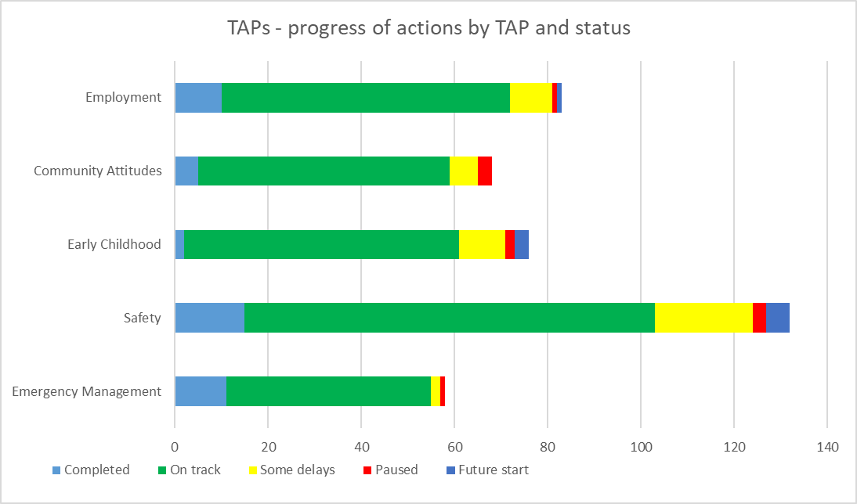

रोक दिया गया

टीएपी और स्थिति के अनुसार टीएपी कार्यों में प्रगति

पूरा हो गया

कुछ देरी

रोजगार

भविष्य में आरंभ

मार्ग पर

आपात प्रबंधन

सुरक्षा

आरंभिक बचपन

सामुदायिक दृष्टिकोण

सरकारों के बीच, 90 प्रतिशत से अधिक गतिविधियों को पूरा किए जाने, मार्ग पर होने या उनमें कुछ देरी होने के रूप में सूचित किया गया है। रिपोर्टिंग अवधि के लिए पश्चिमी ऑस्ट्रेलिया में चल रही गतिविधियों का उच्चतम अनुपात (100%) है। साउथ ऑस्ट्रेलिया में रिपोर्टिंग अवधि के दौरान सबसे अधिक गतिविधियाँ (15) पूरी की गई हैं।

तालिका 2: सरकारों की अनुसूची और स्थिति के अनुसार टीएपी कार्यों में प्रगति

|  |  |  |  |  |  |  |
| --- | --- | --- | --- | --- | --- | --- |
| **सरकार** | **पूरा हो गया** | **मार्ग पर** | **कुछ देरी** | **रोक दिया गया** | **भविष्य में आरंभ** | **कुल** |
| ऑस्ट्रेलिया सरकार | 5 | 31 | 16 | 1 | 6 | 59 |
| एनएसडब्ल्यू | 3 | 31 | 9 | 3 | 0 | 46 |
| विक्टोरिया | 0 | 46 | 2 | 2 | 0 | 50 |
| क्वींसलैंड | 9 | 37 | 8 | 0 | 1 | 55 |
| डब्ल्यूए | 0 | 31 | 0 | 0 | 0 | 31 |
| साउथ ऑस्ट्रेलिया | 15 | 47 | 3 | 2 | 2 | 69 |
| तस्मानिया | 3 | 21 | 5 | 0 | 0 | 29 |
| एसीटी | 4 | 35 | 1 | 0 | 0 | 40 |
| एनटी | 4 | 28 | 4 | 2 | 0 | 38 |
| **राष्ट्रीय कुल** | **43** | **307** | **48** | **10** | **9** | **417** |

चार्ट 2: सरकारों की अनुसूची और स्थिति के अनुसार टीएपी कार्यों में प्रगति

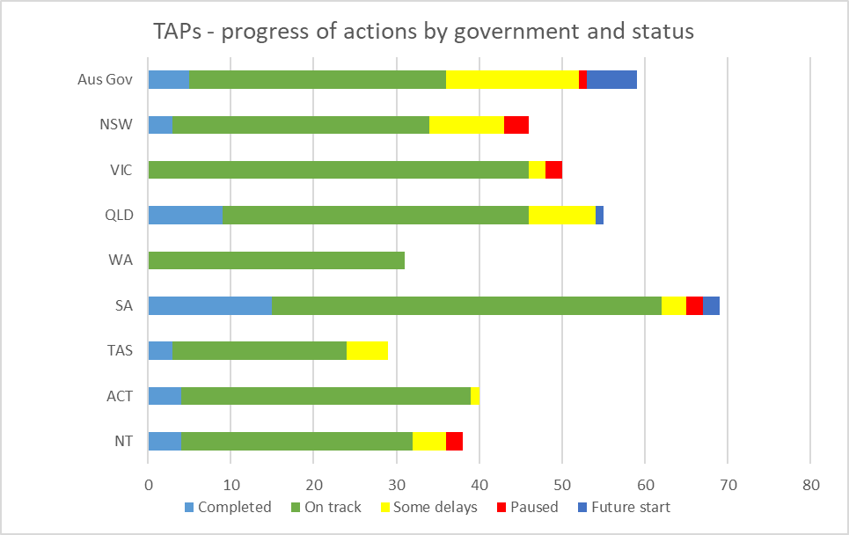

रोक दिया गया

साउथ ऑस्ट्रेलिया

विक्टोरिया

एनएसडब्ल्यू

ऑस्ट्रेलिया सरकार

सरकारों की अनुसूची और स्थिति के अनुसार टीएपी कार्यों में प्रगति

पूरा हो गया

एनटी

एसीटी

तस्मानिया

डब्ल्यूए

क्वींसलैंड

भविष्य में आरंभ

कुछ देरी

मार्ग पर

# रोजगार लक्षित कार्य योजना

**परिचय**

रोजगार टीएपी को कार्यनीति के रोजगार और आर्थिक सुरक्षा परिणाम क्षेत्र के तहत प्रगति को आगे बढ़ाने के लिए डिज़ाइन किया गया है। इस परिणाम क्षेत्र का लक्ष्य यह सुनिश्चित करना है कि विकलांगता-ग्रस्त लोगों के पास आर्थिक सुरक्षा है, जिससे वे भविष्य की योजना बनाने में समर्थ हो सकें, और अपने जीवन में विकल्पों का चयन और नियंत्रण कर सकें। आर्थिक सुरक्षा का एक प्रमुख घटक रोजगार है और यह टीएपी इस परिणाम क्षेत्र में एक महत्वपूर्ण योगदान होगा।

रोजगार टीएपी के तहत ऑस्ट्रेलिया, राज्य और राज्य-क्षेत्र सरकारों के बीच 83 कार्य हैं। इसमें ऐसे कार्य शामिल हैं जो विकलांगता-ग्रस्त लोगों को कुशलताओं की कमी वाले क्षेत्रों से जोड़ने के लिए रोजगार पायलट प्रदान करेंगे, जनसेवाओं में विकलांगता रोजगार को बढ़ावा देने के लिए कार्य करेंगे और रोजगार कार्यक्रमों में सुधारों को उद्वेलित करेंगे।

**लक्ष्य**

1. विकलांगता-ग्रस्त लोगों के लिए रोजगार में वृद्धि।

2. विकलांग युवाओं के शिक्षा से रोजगार की ओर बढ़ने में सुधार लाना।

तालिका 3: रोजगार टीएपी – सरकारों की अनुसूची के अनुसार कार्यों में प्रगति

|  |  |  |  |  |  |  |
| --- | --- | --- | --- | --- | --- | --- |
| **सरकार** | **पूरा हो गया** | **मार्ग पर** | **कुछ देरी** | **रोक दिया गया** | **भविष्य में आरंभ** | **कुल** |
| ऑस्ट्रेलिया सरकार | 3 | 6 | 3 | 0 | 0 | 12 |
| एनएसडब्ल्यू | 1 | 5 | 1 | 0 | 0 | 7 |
| विक्टोरिया | 0 | 17 | 0 | 1 | 0 | 18 |
| क्वींसलैंड | 2 | 9 | 0 | 0 | 0 | 11 |
| डब्ल्यूए | 0 | 7 | 0 | 0 | 0 | 7 |
| साउथ ऑस्ट्रेलिया | 1 | 9 | 0 | 0 | 1 | 11 |
| तस्मानिया | 1 | 0 | 4 | 0 | 0 | 5 |
| एसीटी | 2 | 5 | 0 | 0 | 0 | 7 |
| एनटी | 0 | 4 | 1 | 0 | 0 | 5 |
| **राष्ट्रीय कुल** | **10** | **62** | **9** | **1** | **1** | **83** |

चार्ट 3: रोजगार टीएपी - सरकार द्वारा कार्यों में प्रगति

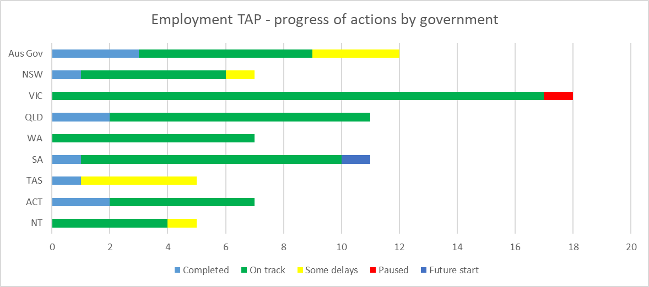

ऑस्ट्रेलिया सरकार

रोक दिया गया

साउथ ऑस्ट्रेलिया

एनएसडब्ल्यू

रोजगार टीएपी - सरकार द्वारा कार्यों में प्रगति

भविष्य में आरंभ

कुछ देरी

पूरा हो गया

मार्ग पर

एनटी

एसीटी

तस्मानिया

डब्ल्यूए

क्वींसलैंड

विक्टोरिया

तालिका 4: रोजगार टीएपी - लक्ष्यों के अनुसार कार्यों में प्रगति

|  |  |  |  |  |  |  |
| --- | --- | --- | --- | --- | --- | --- |
| **लक्ष्य** | **पूरा हो गया** | **मार्ग पर** | **कुछ देरी** | **रोक दिया गया** | **भविष्य में आरंभ** | **कुल** |
| लक्ष्य 1 | 5 | 41 | 6 | 1 | 0 | 53 |
| लक्ष्य 2 | 5 | 21 | 3 | 0 | 1 | 30 |
| **कुल मिलाकर** | **10** | **62** | **9** | **1** | **1** | **83** |

चार्ट 4: रोजगार टीएपी - लक्ष्यों के अनुसार कार्यों में प्रगति

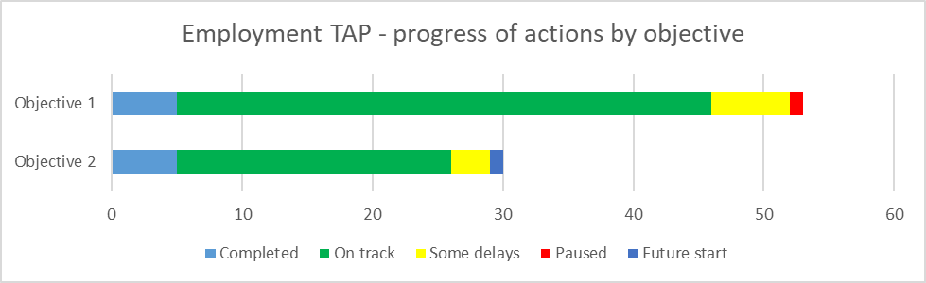

रोक दिया गया

रोजगार टीएपी - लक्ष्यों के अनुसार कार्यों में प्रगति

कुछ देरी

पूरा हो गया

लक्ष्य 1

लक्ष्य 2

भविष्य में आरंभ

मार्ग पर

# सामुदायिक दृष्टिकोण लक्षित कार्य योजना

**परिचय**

सामुदायिक दृष्टिकोण टीएपी को कार्यनीति के सामुदायिक दृष्टिकोण परिणाम क्षेत्र के तहत प्रगति को उद्वेलित करने के लिए डिज़ाइन किया गया है। इस परिणाम क्षेत्र का लक्ष्य यह सुनिश्चित करना है कि सामुदायिक दृष्टिकोण में सुधार हो और विकलांगता-ग्रस्त लोगों को समाज में संपूर्ण समानता, समावेश और भागीदारी प्राप्त करने में सक्षम बनाया जा सके।

सामुदायिक दृष्टिकोण टीएपी के तहत ऑस्ट्रेलिया, राज्य और राज्य-क्षेत्र सरकारों के बीच 68 कार्य हैं। इसमें ऐसे कार्य शामिल हैं जो प्रमुख पेशेवरों में विकलांगता विश्वास विकसित करेंगे, सामुदायिक संलग्नता और शिक्षा गतिविधियाँ प्रदान करेंगे, और विकलांगता के बारे में उनकी समझ में सुधार करने के उद्देश्य से फ्रंटलाइन कर्मियों के लिए प्रशिक्षण संसाधनों का उत्पादन करेंगे।

**लक्ष्य**

1. कार्य-नियोक्ता कार्यबल में विकलांगता-ग्रस्त लोगों के योगदान को महत्व देते हैं, और विकलांगता-ग्रस्त लोगों को रोजगार देने के लाभों को पहचानते हैं।

2. प्रमुख पेशेवर कार्यबल विकलांगता-ग्रस्त लोगों को आत्मविश्वास और सकारात्मक प्रतिक्रिया देने में सक्षम है।

3. नेतृत्व की भूमिकाओं में विकलांगता-ग्रस्त लोगों का प्रतिनिधित्व बढ़ाना।

4. कार्यनीति के तहत नीतिगत प्राथमिकताओं पर सकारात्मक प्रभाव डालने के लिए सामुदायिक दृष्टिकोण में सुधार करना।

तालिका 5: सामुदायिक दृष्टिकोण टीएपी – सरकारों की अनुसूची के अनुसार कार्यों में प्रगति

|  |  |  |  |  |  |  |
| --- | --- | --- | --- | --- | --- | --- |
| **सरकार** | **पूरा हो गया** | **मार्ग पर** | **कुछ देरी** | **रोक दिया गया** | **भविष्य में आरंभ** | **कुल** |
| ऑस्ट्रेलिया सरकार | 0 | 2 | 1 | 0 | 0 | 3 |
| एनएसडब्ल्यू | 1 | 7 | 2 | 1 | 0 | 11 |
| विक्टोरिया | 0 | 9 | 0 | 1 | 0 | 10 |
| क्वींसलैंड | 1 | 10 | 2 | 0 | 0 | 13 |
| डब्ल्यूए | 0 | 3 | 0 | 0 | 0 | 3 |
| साउथ ऑस्ट्रेलिया | 3 | 5 | 0 | 0 | 0 | 8 |
| तस्मानिया | 0 | 5 | 0 | 0 | 0 | 5 |
| एसीटी | 0 | 10 | 0 | 0 | 0 | 10 |
| एनटी | 0 | 3 | 1 | 1 | 0 | 5 |
| **राष्ट्रीय कुल** | **5** | **54** | **6** | **3** | **0** | **68** |

चार्ट 5: सामुदायिक दृष्टिकोण टीएपी - सरकार द्वारा कार्यों में प्रगति

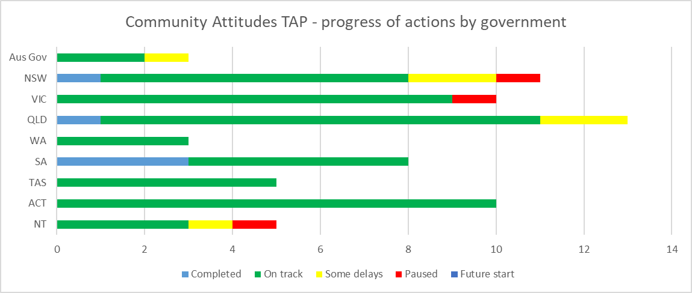

ऑस्ट्रेलिया सरकार

रोक दिया गया

एनएसडब्ल्यू

साउथ ऑस्ट्रेलिया

सामुदायिक दृष्टिकोण टीएपी - सरकार द्वारा कार्यों में प्रगति

विक्टोरिया

क्वींसलैंड

डब्ल्यूए

तस्मानिया

एसीटी

एनटी

भविष्य में आरंभ

कुछ देरी

मार्ग पर

पूरा हो गया

तालिका 6: सामुदायिक दृष्टिकोण टीएपी - उद्देश्य के आधार पर कार्यों में प्रगति

|  |  |  |  |  |  |  |
| --- | --- | --- | --- | --- | --- | --- |
| **लक्ष्य** | **पूरा हो गया** | **मार्ग पर** | **कुछ देरी** | **रोक दिया गया** | **भविष्य में आरंभ** | **कुल** |
| लक्ष्य 1 | 1 | 6 | 1 | 0 | 0 | 8 |
| लक्ष्य 2 | 0 | 16 | 2 | 0 | 0 | 18 |
| लक्ष्य 3 | 1 | 7 | 0 | 0 | 0 | 8 |
| लक्ष्य 4 | 3 | 25 | 3 | 3 | 0 | 34 |
| **कुल मिलाकर** | **5** | **54** | **6** | **3** | **0** | **68** |

चार्ट 6: सामुदायिक दृष्टिकोण टीएपी - उद्देश्य के आधार पर कार्यों में प्रगति

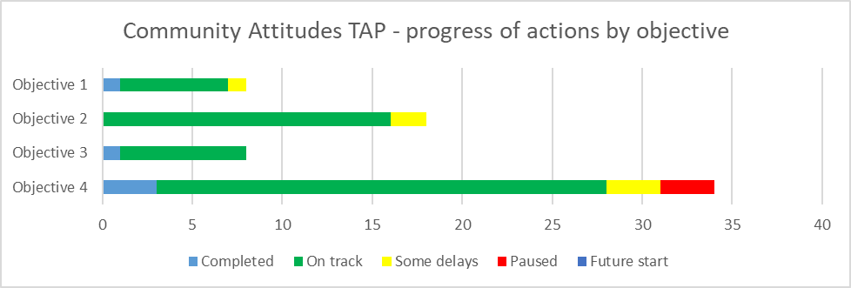

रोक दिया गया

सामुदायिक दृष्टिकोण टीएपी - उद्देश्य के आधार पर कार्यों में प्रगति

लक्ष्य 4

लक्ष्य 3

लक्ष्य 1

लक्ष्य 2

कुछ देरी

पूरा हो गया

मार्ग पर

भविष्य में आरंभ

# आरंभिक बचपन लक्षित कार्य योजना

**परिचय**

आरंभिक बचपन टीएपी को कार्यनीति के स्वास्थ्य और सकुशलता; शिक्षा और सीखना; समावेशी आवास और समुदाय; तथा व्यक्तिगत और सामुदायिक समर्थन परिणाम क्षेत्रों के तहत प्रगति को उद्वेलित करने के लिए डिज़ाइन किया गया है। क्रमागत रूप से इन परिणाम क्षेत्रों का लक्ष्य यह सुनिश्चित करना है कि विकलांगता-ग्रस्त लोग अपने पूरे जीवन में अधिक से अधिक संभव स्वास्थ्य और सकुशलता परिणाम प्राप्त करें; शिक्षा और सीखने के माध्यम से अपनी संपूर्ण क्षमता प्राप्त करें; समावेशी, सुलभ और भली-भांति डिज़ाइन किए गए आवासों व समुदायों में निवास करें; और उनके लिए स्वतंत्र रूप से रहने तथा अपने-अपने समुदायों में संलग्न होने में सहायता के लिए अनेकानेक समर्थन सुलभ रहें।

आरंभिक बचपन टीएपी के तहत ऑस्ट्रेलिया, राज्य और राज्य-क्षेत्र सरकारों के बीच 76 कार्य हैं। इसमें ऐसे कार्य शामिल हैं जो संसाधन विकसित करेंगे, सहकर्मी सहायक समूह स्थापित करेंगे, माता-पिता और देखभालकर्ताओं की सहायता करेंगे, तथा किंडरगार्टन व आरंभिक बचपन शिक्षा और देखभाल में समावेशी कार्यप्रथाओं को बढ़ावा देंगे।

**लक्ष्य**

1. विकलांगता या विकासात्मक-संबंधी चिंताओं की आरंभिक पहचान को सक्षम किया जाए और उचित समर्थनों के लिए स्पष्ट मार्ग और सामयिक पहुंच विकसित की जाए।

2. माता-पिता और देखभालकर्ताओं को अपने बच्चे के बारे में सूचित विकल्प चुनने के लिए सहयोग देने के उद्देश्य से प्रमुख सेवाओं और प्रणालियों के सामर्थ्य और क्षमता को मजबूत बनाया जाए।

3. समावेशन की मजबूत भावना को प्रोत्साहित किया जाए और माता-पिता, देखभालकर्ताओं व बच्चों को सहकर्मी नेटवर्क बनाने के अवसर प्रदान किए जाएँ, जिसमें एबोरिजिनल और टोरेस स्ट्रेट आइलैंडर तथा सांस्कृतिक और भाषाई रूप से विविधतापूर्ण माता-पिता और देखभालकर्ता भी शामिल हों ।

तालिका 7: प्रारंभिक बचपन टीएपी - सरकार द्वारा कार्यों में प्रगति

|  |  |  |  |  |  |  |
| --- | --- | --- | --- | --- | --- | --- |
| **सरकार** | **पूरा हो गया** | **मार्ग पर** | **कुछ देरी** | **रोक दिया गया** | **भविष्य में आरंभ** | **कुल** |
| ऑस्ट्रेलिया सरकार | 0 | 4 | 5 | 0 | 2 | 11 |
| एनएसडब्ल्यू | 0 | 4 | 0 | 1 | 0 | 5 |
| विक्टोरिया | 0 | 4 | 0 | 0 | 0 | 4 |
| क्वींसलैंड | 0 | 9 | 0 | 0 | 0 | 9 |
| डब्ल्यूए | 0 | 5 | 0 | 0 | 0 | 5 |
| साउथ ऑस्ट्रेलिया | 2 | 12 | 2 | 0 | 1 | 17 |
| तस्मानिया | 0 | 5 | 1 | 0 | 0 | 6 |
| एसीटी | 0 | 5 | 0 | 0 | 0 | 5 |
| एनटी | 0 | 11 | 2 | 1 | 0 | 14 |
| **राष्ट्रीय कुल** | **2** | **59** | **10** | **2** | **3** | **76** |

चार्ट 7: आरंभिक बचपन टीएपी - सरकार द्वारा कार्यों में प्रगति

रोक दिया गया

ऑस्ट्रेलिया सरकार

एनएसडब्ल्यू

साउथ ऑस्ट्रेलिया

विक्टोरिया

क्वींसलैंड

डब्ल्यूए

तस्मानिया

एसीटी

एनटी

आरंभिक बचपन टीएपी - सरकार द्वारा कार्यों में प्रगति

पूरा हो गया

मार्ग पर

कुछ देरी

भविष्य में आरंभ

तालिका 8: आरंभिक बचपन टीएपी - लक्ष्यों के अनुसार कार्यों में प्रगति

|  |  |  |  |  |  |  |
| --- | --- | --- | --- | --- | --- | --- |
| **लक्ष्य** | **पूरा हो गया** | **मार्ग पर** | **कुछ देरी** | **रोक दिया गया** | **भविष्य में आरंभ** | **कुल** |
| लक्ष्य 1 | 1 | 26 | 4 | 0 | 1 | 32 |
| लक्ष्य 2 | 1 | 22 | 5 | 1 | 1 | 30 |
| लक्ष्य 3 | 0 | 11 | 1 | 1 | 1 | 14 |
| **कुल मिलाकर** | **2** | **59** | **10** | **2** | **3** | **76** |

चार्ट 8: आरंभिक बचपन टीएपी - उद्देश्य से कार्यों में प्रगति

लक्ष्य 3

रोक दिया गया

आरंभिक बचपन टीएपी - उद्देश्य से कार्यों में प्रगति

लक्ष्य 2

लक्ष्य 1

पूरा हो गया

मार्ग पर

कुछ देरी

भविष्य में आरंभ

# सुरक्षा लक्षित कार्य योजना

**परिचय**

सुरक्षा टीएपी को कार्यनीति के सुरक्षा, अधिकार और न्याय परिणाम क्षेत्र के तहत प्रगति को उद्वेलित करने के लिए डिज़ाइन किया गया है। इस परिणाम क्षेत्र का लक्ष्य यह सुनिश्चित करना है कि विकलांगता-ग्रस्त लोगों के अधिकारों को बढ़ावा दिया जाए, उन्हें बरकरार रखा जाए और संरक्षित किया जाए, तथा विकलांगता-ग्रस्त लोग सुरक्षित महसूस करें और कानून के समक्ष समानता का आनंद उठा सकें।

सुरक्षा टीएपी के तहत ऑस्ट्रेलिया, राज्य और राज्य-क्षेत्र सरकारों के बीच 132 कार्य हैं। इसमें ऐसे कार्य शामिल हैं जो नुकसान के खतरे वाले विकलांगता-ग्रस्त लोगों की पहचान करने में सहायता देते हैं, इस बात पर विचार करते हैं कि नुकसान के खतरे वाले लोगों की सहायता के लिए राष्ट्रीय कानून और नीति को बेहतर ढंग से संरेखित कैसे किया जाए तथा सेवाओं व संसाधनों में सुधार कैसे किया जाए।

**लक्ष्य**

1. ऐसे खतरे और सुरक्षात्मक कारकों की पहचान करने और उनका सामना करने की क्षमता निर्मित करना, जिनके परिणामस्वरूप विकलांगता-ग्रस्त व्यक्ति को नुकसान झेलना पड़ रहा है, या जिनके लिए संभवतः नुकसान होने का खतरा मौजूद है।

2. यह सुनिश्चित करना कि मुख्यधारा और विशेषज्ञ विकलांगता सेवाएँ ऐसे विकलांगता-ग्रस्त लोगों के लिए उचित और आनुपातिक सुरक्षा प्रदान करती हैं, जिन्हें नुकसान का अनुभव हुआ है, या जिनके लिए संभवतः नुकसान का खतरा मौजूद है।

3. ऐसे विकलांगता-ग्रस्त लोगों को उपलब्ध कराई जाने वाली सभी सरकारी सेवा प्रणालियों और समर्थनों के डिज़ाइन को मजबूत बनाना, जिन्हें नुकसान होने का खतरा है।

4. सभी सरकारी सेवा प्रणालियों में प्रतिबंधात्मक कार्यप्रथाओं के उपयोग को घटाना और दूर करना।

5. विकलांगता-ग्रस्त लोगों की व्यक्तिगत क्षमता और प्रभावी प्राकृतिक सुरक्षा उपायों (यानि अनौपचारिक सहयोग और संरक्षण, जैसे परिवार और समुदाय के साथ संबंध) का निर्माण करना।

तालिका 9: सुरक्षा टीएपी - सरकार द्वारा कार्यों में प्रगति

|  |  |  |  |  |  |  |
| --- | --- | --- | --- | --- | --- | --- |
| **सरकार** | **पूरा हो गया** | **मार्ग पर** | **कुछ देरी** | **रोक दिया गया** | **भविष्य में आरंभ** | **कुल** |
| ऑस्ट्रेलिया सरकार | 1 | 8 | 6 | 1 | 4 | 20 |
| एनएसडब्ल्यू | 1 | 12 | 6 | 0 | 0 | 19 |
| विक्टोरिया | 0 | 13 | 1 | 0 | 0 | 14 |
| क्वींसलैंड | 3 | 6 | 6 | 0 | 1 | 16 |
| डब्ल्यूए | 0 | 11 | 0 | 0 | 0 | 11 |
| साउथ ऑस्ट्रेलिया | 8 | 12 | 1 | 2 | 0 | 23 |
| तस्मानिया | 1 | 7 | 0 | 0 | 0 | 8 |
| एसीटी | 0 | 13 | 1 | 0 | 0 | 14 |
| एनटी | 1 | 6 | 0 | 0 | 0 | 7 |
| **राष्ट्रीय कुल** | **15** | **88** | **21** | **3** | **5** | **132** |

चार्ट 9: सुरक्षा टीएपी - सरकार द्वारा कार्यों में प्रगति

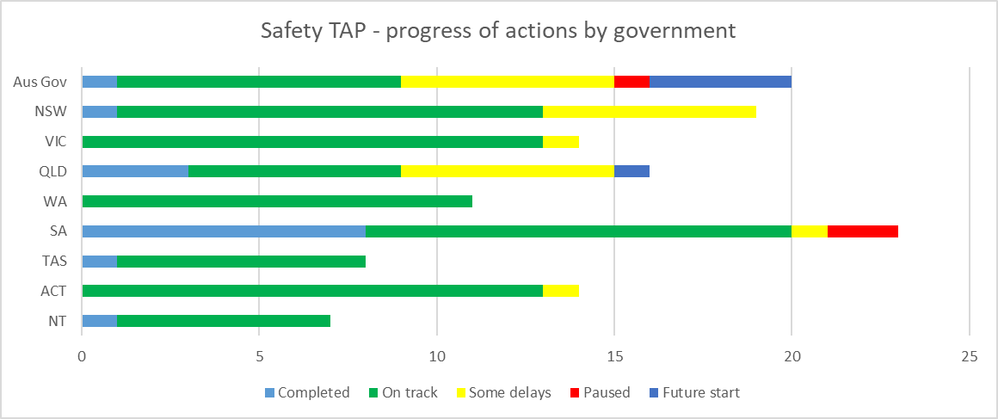

रोक दिया गया

साउथ ऑस्ट्रेलिया

एनएसडब्ल्यू

ऑस्ट्रेलिया सरकार

सुरक्षा टीएपी - सरकार द्वारा कार्यों में प्रगति

विक्टोरिया

क्वींसलैंड

डब्ल्यूए

तस्मानिया

एसीटी

एनटी

भविष्य में आरंभ

कुछ देरी

मार्ग पर

पूरा हो गया

तालिका 10: सुरक्षा टीएपी - लक्ष्यों के अनुसार कार्यों में प्रगति

|  |  |  |  |  |  |  |
| --- | --- | --- | --- | --- | --- | --- |
| **लक्ष्य** | **पूरा हो गया** | **मार्ग पर** | **कुछ देरी** | **रोक दिया गया** | **भविष्य में आरंभ** | **कुल** |
| लक्ष्य 1 | 3 | 13 | 1 | 0 | 3 | 20 |
| लक्ष्य 2 | 1 | 19 | 5 | 0 | 1 | 26 |
| लक्ष्य 3 | 5 | 36 | 10 | 1 | 1 | 53 |
| लक्ष्य 4 | 3 | 17 | 3 | 1 | 0 | 24 |
| लक्ष्य 5 | 3 | 3 | 2 | 1 | 0 | 9 |
| **कुल मिलाकर** | **15** | **88** | **21** | **3** | **5** | **132** |

चार्ट 10: सुरक्षा टीएपी - लक्ष्यों के अनुसार कार्यों में प्रगति

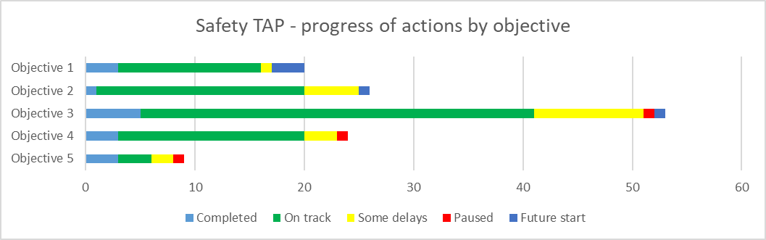

कुछ देरी

रोक दिया गया

सुरक्षा टीएपी - लक्ष्यों के अनुसार कार्यों में प्रगति

लक्ष्य 5

लक्ष्य 4

लक्ष्य 3

लक्ष्य 2

लक्ष्य 1

भविष्य में आरंभ

मार्ग पर

पूरा हो गया

# आपातकालीन प्रबंधन लक्षित कार्य योजना

**परिचय**

आपातकालीन प्रबंधन टीएपी को कार्यनीति के स्वास्थ्य और कल्याण परिणाम क्षेत्र के तहत प्रगति को उद्वेलित करने के लिए डिज़ाइन किया गया है। इस परिणाम क्षेत्र का लक्ष्य यह सुनिश्चित करना है कि विकलांगता-ग्रस्त लोग अपने पूरे जीवन में यथासंभव स्वास्थ्य और सकुशलता परिणाम प्राप्त कर सकें।

आपातकालीन प्रबंधन टीएपी के तहत ऑस्ट्रेलिया, राज्य और राज्य-क्षेत्र सरकारों के बीच 58 कार्य हैं। इसमें ऐसे कार्य शामिल हैं जो सक्रिय रूप से विकलांगता-ग्रस्त लोगों और सेक्टर से फ़ीडबैक लेते हैं, आपातकालीन प्रतिक्रिया योजनाओं की समीक्षा और उनमें सुधार करते हैं तथा विकलांगता-ग्रस्त लोगों को बेहतर ढंग से शामिल करने और आपात स्थिति के दौरान प्रदान किए गए संचार में सुधार करते हैं।

**लक्ष्य**

1. आपदा खतरा आकलन के लिए आपदा/आपातकालीन नियोजन प्रक्रियाओं में, और आपदा/आपातकालीन प्रबंधन योजनाओं के बाद विकास और रख-रखाव में विकलांगता-ग्रस्त लोगों का समावेशन सुनिश्चित करना।
2. यह सुनिश्चित करना कि समावेशी आपदा/आपातकालीन प्रबंधन, तैयारी और बहाली नियोजन की प्रक्रियाएँ आपातस्थिति से पहले, इसके दौरान और इसके बाद विकलांगता-ग्रस्त लोगों के स्वास्थ्य और सकुशलता में सहायता करती हैं।

तालिका 11: आपातकालीन प्रबंधन टीएपी – सरकारों की अनुसूची के अनुसार कार्यों में प्रगति

|  |  |  |  |  |  |  |
| --- | --- | --- | --- | --- | --- | --- |
| **सरकार** | **पूरा हो गया** | **मार्ग पर** | **कुछ देरी** | **रोक दिया गया** | **भविष्य में आरंभ** | **कुल** |
| ऑस्ट्रेलिया सरकार | 1 | 11 | 1 | 0 | 0 | 13 |
| एनएसडब्ल्यू | 0 | 3 | 0 | 1 | 0 | 4 |
| विक्टोरिया | 0 | 3 | 1 | 0 | 0 | 4 |
| क्वींसलैंड | 3 | 3 | 0 | 0 | 0 | 6 |
| डब्ल्यूए | 0 | 5 | 0 | 0 | 0 | 5 |
| साउथ ऑस्ट्रेलिया | 1 | 9 | 0 | 0 | 0 | 10 |
| तस्मानिया | 1 | 4 | 0 | 0 | 0 | 5 |
| एसीटी | 2 | 2 | 0 | 0 | 0 | 4 |
| एनटी | 3 | 4 | 0 | 0 | 0 | 7 |
| **राष्ट्रीय कुल** | **11** | **44** | **2** | **1** | **0** | **58** |

चार्ट 11: आपातकालीन प्रबंधन टीएपी - सरकार द्वारा कार्यों में प्रगति

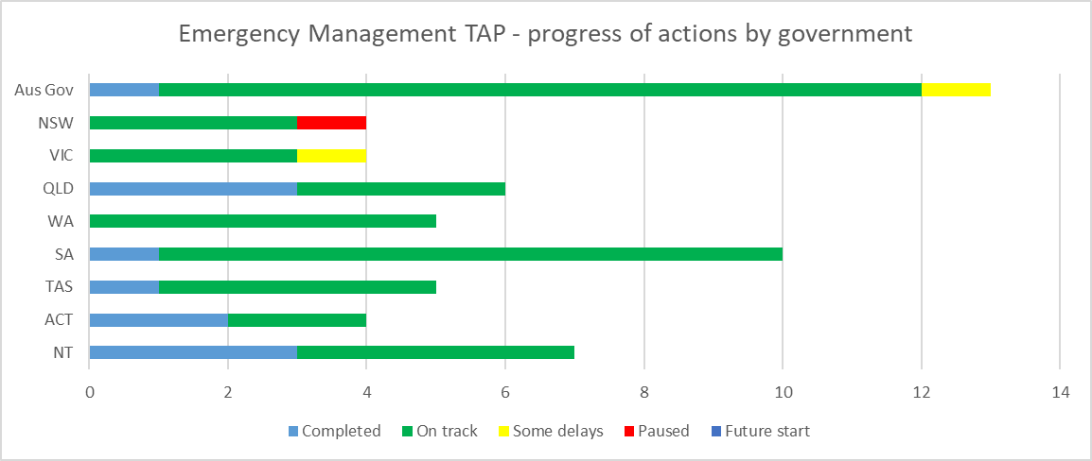

रोक दिया गया

साउथ ऑस्ट्रेलिया

एनएसडब्ल्यू

ऑस्ट्रेलिया सरकार

विक्टोरिया

क्वींसलैंड

डब्ल्यूए

तस्मानिया

एसीटी

एनटी

आपातकालीन प्रबंधन टीएपी - सरकार द्वारा कार्यों में प्रगति

कुछ देरी

भविष्य में आरंभ

मार्ग पर

पूरा हो गया

तालिका 12: रोजगार टीएपी - लक्ष्यों के अनुसार कार्यों में प्रगति

|  |  |  |  |  |  |  |
| --- | --- | --- | --- | --- | --- | --- |
| **लक्ष्य** | **पूरा हो गया** | **मार्ग पर** | **कुछ देरी** | **रोक दिया गया** | **भविष्य में आरंभ** | **कुल** |
| लक्ष्य 1 | 5 | 22 | 2 | 0 | 0 | 29 |
| लक्ष्य 2 | 6 | 22 | 0 | 1 | 0 | 29 |
| **कुल मिलाकर** | **11** | **44** | **2** | **1** | **0** | **58** |

चार्ट 12: रोजगार टीएपी - लक्ष्यों के अनुसार कार्यों में प्रगति

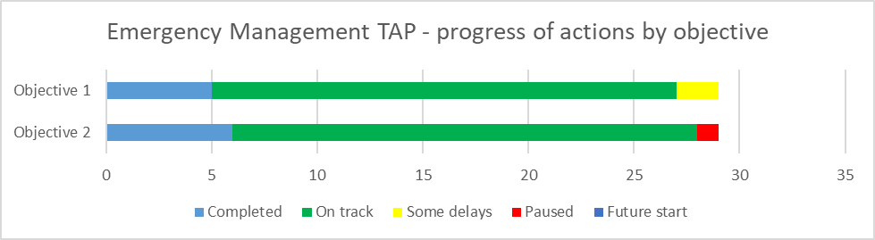

रोक दिया गया

रोजगार टीएपी - लक्ष्यों के अनुसार कार्यों में प्रगति

लक्ष्य 1

लक्ष्य 2

पूरा हो गया

मार्ग पर

कुछ देरी

भविष्य में आरंभ

# कार्यों को व्यवहार में लाना

सभी सरकारी स्तर 5 टीएपी के तहत कार्यों को लागू करने के लिए प्रतिबद्ध हैं और रिपोर्टिंग अवधि में कई कार्यों में अच्छी प्रगति की गई है।

निम्नलिखित अनुभाग प्रत्येक टीएपी और प्रत्येक सरकार में से इस बारे में चुनिंदा उदाहरण प्रस्तुत करता है कि क्या गतिविधियाँ हासिल कर ली गई हैं और ये कार्य विकलांगता-ग्रस्त लोगों के लिए परिणामों में सुधार में कैसे योगदान कर रहे हैं।

रोजगार लक्षित कार्य योजना

|  |  |
| --- | --- |
|  | **विद्यार्थियों का परिवर्तन अवधि में सहयोग** |
| **क्षेत्राधिकार/एजेंसी** | नॉर्दर्न टेरिटेरी  शिक्षा विभाग |
| **टीएपी** | रोजगार |
| **टीएपी लक्ष्य** | लक्ष्य 2 विकलांग युवाओं के शिक्षा से रोजगार की ओर बढ़ने में सुधार लाना। |
| **कार्य** | 2.3: विद्यार्थियों का परिवर्तन अवधि में सहयोग  सामुदायिक संगठनों और उद्योग के साथ साझेदारी में विकलांगता-ग्रस्त बच्चों और विद्यार्थियों के लिए परिवर्तन अवधि में सहयोग में सुधार, जिसमें स्कूली शिक्षा समाप्त कर लेना भी शामिल है। |
| **सूचक** | व्यक्तिगत पारगमन योजनाओं वाले विकलांगता-ग्रस्त विद्यार्थियों की संख्या। |
| **स्थिति: मार्ग पर** | विभाग विकलांगता-ग्रस्त विद्यार्थियों के रोजगार में पारगमन करने में सुधार के लिए कई कार्यनीतियों को बढ़ावा दे रहा है।  • 78 विद्यार्थियों के पास व्यक्तिगत पारगमन योजनाएँ हैं।  विकलांगता-ग्रस्त विद्यार्थियों के लिए पारगमन योजना में से कार्यों को सहयोग देने के लिए 8 दूरस्थ स्कूलों को अनुदान प्रदान किया गया था।  • डार्विन से 28 और एलिस स्प्रिंग्स से 10 विद्यार्थियों ने समर्थित कार्यानुभव प्लेसमेंट में भाग लिया। ये प्लेसमेंट कार्यस्थल में रोजगार के लिए तैयारी और स्वतंत्रता से संबंधित कुशलताएँ और क्षमता प्रदान करते हैं।  • यूथवर्क्स (YouthWorX) के साथ साझेदारी में 16 विद्यार्थियों ने भाग लिया। विद्यार्थियों को सर्टिफिकेट I इन डेवलपिंग इंडिपेन्डेंस में दाखिला दिया गया है और वे योग्यता के साथ-साथ रोजगार के लिए समर्थित मार्ग भी पूरा करेंगे। |

सामुदायिक दृष्टिकोण लक्षित कार्य योजना

|  |  |
| --- | --- |
|  | **एसीटी विकलांगता कार्यनीति** |
| **क्षेत्राधिकार/एजेंसी** | एसीटी सरकार  सामुदायिक सेवाएँ निदेशालय |
| **टीएपी** | सामुदायिक दृष्टिकोण |
| **टीएपी लक्ष्य** | लक्ष्य 4 और अधिक सामुदायिक जागरुकता और विकलांगता की समझ के माध्यम से रोजगार सहित समाज में विकलांगता-ग्रस्त लोगों के समावेश को बढ़ावा देना। |
| **कार्य** | 4.5: एसीटी विकलांगता कार्यनीति  एसीटी ऑस्ट्रेलिया की नई विकलांगता कार्यनीति (एडीएस) [Australia’s Disability Strategy (ADS)] 2021-2031 के लिए नई प्रतिबद्धता विकसित करेगा । एसीटी की नई प्रतिबद्धता में विकलांगता पहुंच और एसीटी में समावेश को प्रोत्साहन देने लिए उच्च-स्तरीय संपूर्ण सरकारी प्रतिबद्धता शामिल होगी।  नई एसीटी प्रतिबद्धता को विकलांगता-ग्रस्त लोगों के साथ सहरचित किया जाएगा। |
| **सूचक** | ऑस्ट्रेलिया की विकलांगता कार्यनीति के लिए एसीटी की नई प्रतिबद्धता दिसंबर 2022 में स्थापित की जाएगी । |
| **स्थिति: मार्ग पर** | एसीटी विकलांगता कार्यनीति सामुदायिक परामर्श को मार्च-जुलाई 2022 के बीच सुविधाकृत किया गया था। इस परामर्श को वास्तव में एसीटी विकलांगता संदर्भ समूह के साथ मिलकर सह-डिज़ाइन किया गया था, और विकलांगता-ग्रस्त लोगों द्वारा सरकारों के लिए एक अनूठे दृष्टिकोण में सभी चर्चाओं का नेतृत्व किया गया था। इस परामर्श में लोगों को अपनी पसंद के तरीकों में अपनी राय सामने रखने के लिए कई तरीकों की पेशकश की गई, जिसमें एक ऑनलाइन सर्वेक्षण पूरा करना या प्रस्तुति जमा करना, फोकस चर्चाओं के लिए अनेकानेक अवसरों वाले 32 व्यक्तिगत या ऑनलाइन चर्चा आयोजनों में से किसी एक आयोजन में शामिल होना, या एक किचन टेबल चर्चा किट के विकास के माध्यम से समर्थित किचन टेबल चर्चा में भाग लेना शामिल था। अनेकानेक लिखित, ऑडियो और कलात्मक प्रारूपों में प्रस्तुतियाँ प्राप्त हुईं। परामर्श में परिवर्तन के लिए समुदाय के विचार, अनुभव और अवधारणाएँ प्राप्त करने करने की कोशिश की गई, जिन्हें एक लिसनिंग रिपोर्ट में समेकित करके 2022 के अंतिम भाग में जारी किया जाएगा। |

|  |  |
| --- | --- |
|  | **प्रमुख पेशेवरों में विकलांगता आत्मविश्वास विकसित करना** |
| **क्षेत्राधिकार/एजेंसी** | ऑस्ट्रेलिया सरकार  सामाजिक सेवाएँ विभाग |
| **टीएपी** | सामुदायिक दृष्टिकोण |
| **टीएपी लक्ष्य** | लक्ष्य 2 प्रमुख पेशेवर कार्यबल विकलांगता-ग्रस्त लोगों को आत्मविश्वास और सकारात्मक प्रतिक्रिया देने में सक्षम है। |
| **कार्य** | 2.1: प्रमुख पेशेवरों में विकलांगता आत्मविश्वास विकसित करना  योग्यता की शिक्षा और प्रशिक्षण से पूर्व और उसके बाद में विकलांगता समावेशी कार्यप्रथाओं के निर्माण के लिए $2.5 मिलियन का निवेश किया जाए और ऐसे संसाधन विकसित किए जाएँ जिनका उपयोग उच्चतर शिक्षा और व्यावसायिक विकास में किया जा सकता है। |
| **सूचक** | जानकार प्रमुख पेशेवरों की संख्या, जिन्हें विकलांगता-ग्रस्त लोगों की सहायता के लिए समर्थित किया गया है। |
| **स्थिति: मार्ग पर** | प्रमुख पेशेवरों में विकलांगता विश्वास विकसित करने के कार्य को आगे बढ़ाने के लिए, सामाजिक सेवाएँ विभाग ने ऑस्ट्रेलियन काउंसिल ऑफ लर्नेड एकेडमीज़ को (जिसे एसीओएलए के नाम से भी जाना जाता है) ऑस्ट्रेलिया में योग्यता प्रशिक्षण से पूर्व और उसके बाद में प्रशिक्षण की पर्याप्तता की समीक्षा करने और इसके बारे में सलाह देने के लिए नियुक्त किया। विशेषकर शिक्षा, न्याय, स्वास्थ्य और सामाजिक व सामुदायिक क्षेत्रों में विकलांगता विश्वास पर ध्यान केंद्रित करना। ये सेक्टर ऐसे क्षेत्र थे, जिनके बारे में विकलांगता-ग्रस्त लोगों ने सरकार को बताया कि उन्हें सबसे नकारात्मक अनुभव हुए हैं।  इस कार्य के परिणाम प्राप्त करने के आरंभिक चरण में प्रकार्यों के लिए मार्गदर्शन सामग्री और अनेकानेक प्रकार्य सामने आए हैं, जिन्हें सभी सरकारी स्तर, उच्चतर शिक्षा शिक्षण संस्थान, इस क्षेत्र की एजेंसियाँ और कार्य-नियोक्ता लागू कर सकते हैं, ताकि विकलांगता समावेशी कार्यप्रथा निर्मित की जा सके। |

आरंभिक बचपन लक्षित कार्य योजना

|  |  |
| --- | --- |
|  | **बाल और परिवार शिक्षण केंद्र** |
| **क्षेत्राधिकार/एजेंसी** | तस्मानिया  शिक्षा विभाग |
| **टीएपी** | आरंभिक बचपन |
| **टीएपी लक्ष्य** | लक्ष्य 3 समावेशन की मजबूत भावना को प्रोत्साहित किया जाए और माता-पिता, देखभालकर्ताओं व बच्चों को सहकर्मी नेटवर्क बनाने के अवसर प्रदान किए जाएँ, जिसमें एबोरिजिनल और टोरेस स्ट्रेट आइलैंडर तथा सांस्कृतिक और भाषाई रूप से विविधतापूर्ण माता-पिता और देखभालकर्ता शामिल हैं। |
| **कार्य** | 3.2: बाल और परिवार केंद्रों के नेटवर्क का विस्तार करने के लिए 6 नए केंद्रों का निर्माण करना, जो माता-पिता को सहयोग देने और स्थानीय समुदाय में सेवाओं की उपलब्धता बढ़ाने के माध्यम से तस्मानिया में बहुत कम आयु के बच्चों के स्वास्थ्य और सकुशलता शिक्षा व देखभाल को समर्थित करते हैं। |
| **सूचक** | सहायक नेटवर्क बनाने की क्षमता में वृद्धि। |
| **स्थिति: मार्ग पर** | तस्मानिया सरकार हमारे सबसे कम आयु के शिक्षार्थियों और उनके परिवारों के लिए आरंभिक वर्षों में ऊँची गुणवत्ता की शिक्षा और स्कूल में पारगमन के प्रावधान के माध्यम से निवेश करना जारी रख रही है। हमारे स्थान-आधारित बाल और परिवार शिक्षण केंद्र (सीएफएलसी) [Child and Family Learning Centres (CFLCs)] सीखने और सकुशलता के लिए सही परिस्थितियों का निर्माण करने वाले सुरक्षित और समावेशी परिवेश होते हैं। 5 वर्ष और इससे कम आयु के बच्चों वाले परिवार इन सेवाओं और सहायता से संबंधित ऐसी सेवाएँ प्राप्त कर सकते हैं, जो स्थानीय समुदायों के प्रति उत्तरदायी होती हैं। छह नए केंद्र निर्माण के विभिन्न चरणों में हैं, और ये सभी केंद्र 2024 तक शुरू हो जाएँगे। ये नए केंद्र पूरे राज्य-भर में और भी अधिक परिवारों को फलने-फूलने में सहायता देने के लिए सुलभता, भागीदारी और संलग्नता बढ़ाने में सहायता करेंगे। इन नए सीएफएलसी (CFLCs) में से पहला सीएफएलसी नवंबर 2022 में ईस्ट तमार में खुलेगा, और उसके बाद फरवरी 2023 में वाराटाह विनयार्ड में लरापी में एक केंद्र खुलेगा। किंगबरो, ग्लेनॉर्की और वेस्ट अल्वरस्टोन में 2023 के अंत में, और सोरेल में 2024 के अंत में केंद्र खुलने वाले हैं। |

|  |  |
| --- | --- |
|  | **शिक्षा प्रणाली को बेहतर ढंग से सोचने-समझने के लिए एक ही स्थान में उपलब्ध ऑनलाइन संसाधन** |
| **क्षेत्राधिकार/एजेंसी** | न्यू साउथ वेल्स  शिक्षा विभाग |
| **टीएपी** | आरंभिक बचपन |
| **टीएपी लक्ष्य** | लक्ष्य 2 माता-पिता और देखभालकर्ताओं को अपने बच्चे के बारे में सूचित विकल्प चुनने के लिए सहयोग देने के उद्देश्य से प्रमुख सेवाओं और प्रणालियों के सामर्थ्य और क्षमता को मजबूत बनाया जाए। |
| **कार्य** | 2.2: एनएसडब्ल्यू शिक्षा विभाग परिवारों और देखभालकर्ताओं के लिए एक ही स्थान में उपलब्ध जानकारी के साथ ऑनलाइन संसाधन निर्मित करेगा, ताकि हमारी प्रणालियों के साथ संलग्न होने और सलाह प्राप्त करने में उनके अनुभव बेहतर और आसान बन सकें। |
| **सूचक** | साइट एक्सेस करने वाली संख्याएँ। |
| **स्थिति: मार्ग पर** | एनएसडब्ल्यू शिक्षा विभाग परिवारों और देखभालकर्ताओं के लिए एक ही स्थान में उपलब्ध जानकारी के साथ ऑनलाइन संसाधन निर्मित कर रहा है, ताकि हमारी प्रणालियों के साथ संलग्न होने और सलाह प्राप्त करने में उनके अनुभव बेहतर और आसान बन सकें। इसमें विशेषकर अतिरिक्त शिक्षण और सहायता की आवश्यकता वाले बच्चों के परिवारों के लिए माता-पिता/देखभालकर्ता हब का निर्माण और सामग्री का विकास करना शामिल है - https://education.nsw.gov.au/parents-and-carers/inclusive-learning-support। |

सुरक्षा लक्षित कार्य योजना

|  |  |
| --- | --- |
|  | **सामाजिक आवास निर्माण** |
| **क्षेत्राधिकार/एजेंसी** | साउथ ऑस्ट्रेलिया  एसए आवास प्राधिकरण |
| **टीएपी** | सुरक्षा |
| **टीएपी लक्ष्य** | लक्ष्य 3 ऐसे विकलांगता-ग्रस्त लोगों को उपलब्ध कराई जाने वाली सभी सरकारी सेवा प्रणालियों और समर्थनों के डिज़ाइन को मजबूत बनाना, जिन्हें नुकसान होने का खतरा है। |
| **कार्य** | 3.1: नए सामाजिक आवास निर्माण के कम से कम 75% अंश के लिए एसएएचटी सार्वभौमिक अवरचना मानदंड (SAHT Universal Design Criteria) सुनिश्चित करके हमारे आवासों में रहने की योग्यता में सुधार करना। |
| **सूचक** | एसएएचटी सार्वभौमिक अवरचना (SAHT Universal Housing) मानदंड के अनुसार प्रतिवर्ष विकसित की गई नई संपत्तियों की संख्या। |
| **स्थिति: मार्ग पर** | रिपोर्टिंग अवधि के दौरान निर्मित की गई सभी संपत्तियों को एसएएचटी सार्वभौमिक अवरचना (SAHT Universal Housing) मानदंड के अनुसार प्रतिवर्ष विकसित की गई नई संपत्तियों के अनुरूप बनाया गया था, जिनमें शामिल हैं:  • 12 किफायती आवास कार्यक्रम • 12 बेहतर आस-पड़ोस कार्यक्रम • 22 नवनिर्माण और पुनर्विकास कार्यक्रम सार्वजनिक आवास की मौजूदा संपत्तियाँ पुरानी हो रही हैं और कुछ मामलों में ये संशोधन किए जाने के बावजूद भी विकलांगता-ग्रस्त लोगों के लिए उपयुक्त नहीं हैं। नए सामाजिक आवासों को सार्वभौमिक अवरचना मानदंडों के अनुसार निर्मित करने से यह सुनिश्चित होता है कि नए सार्वजनिक आवास लंबे समय के लिए आवासीय सुरक्षा और स्वतंत्रता दे पाने के लिए सुलभ और उपयुक्त रहते हैं, साथ ही इससे किरायेदार और/या उनके परिवार को नुकसान पहुंचाने का खतरा पैदा करने वाली सुगमता-संबंधी बाधाएँ कम करके वे सुरक्षा परिणाम प्रदर्शित करते हैं। इसी तरह से, सार्वभौमिक अवरचना मानदंडों के अनुसार किफायती आवास का निर्माण करके बेहतर पहुंच तथा किफायती आवास मूल्य बिंदु पर संपत्ति उपलब्ध कराने के माध्यम से विकलांगता-ग्रस्त लोगों के लिए गृह-स्वामित्व के अवसर मिल पाते हैं । |

|  |  |
| --- | --- |
|  | **युवा न्याय कर्मी प्रशिक्षण** |
| **क्षेत्राधिकार/एजेंसी** | विक्टोरिया  न्याय और सामुदायिक सुरक्षा विभाग (DJCS) |
| **टीएपी** | सुरक्षा |
| **टीएपी लक्ष्य** | लक्ष्य 3 ऐसे विकलांगता-ग्रस्त लोगों को उपलब्ध कराई जाने वाली सभी सरकारी सेवा प्रणालियों और समर्थनों के डिज़ाइन को मजबूत बनाना, जिन्हें नुकसान होने का खतरा है। |
| **कार्य** | 3.6: वरिष्ठ और विशेषज्ञ विकलांगता सलाहकार युवा न्याय संरक्षक तथा समुदाय-आधारित कर्मियों और देखभाल टीमों को द्वितीयक परामर्श और विशेषज्ञ सलाह प्रदान करेंगे। इस कार्य को युवा न्याय पर्यवेक्षण में सुधार करने और इन युवाओं को एनडीआईएस सहित अन्य सेवाओं के साथ जोड़ने के लिए डिज़ाइन किया गया है। |
| **सूचक** | * युवा न्याय कर्मियों को विकलांगता-ग्रस्त युवा लोगों की सहायता करने के उद्देश्य से प्रभावी कार्यनीतियाँ लागू करने के लिए समर्थित किया जाएगा। |
| * विकलांगता-ग्रस्त युवाओं के लिए सेवा प्रणालियों की सुलभता और इनके उपयोग के अनुभव में सुधार किया जाएगा। |
| **स्थिति: मार्ग पर** | वरिष्ठ और विशेषज्ञ विकलांगता सलाहकार आमने-सामने युवा न्याय प्रशिक्षण प्रदान करेंगे, जिसमें नए कर्मचारियों के लिए उत्प्रेरण कार्यक्रम भी शामिल हैं।  इसमें विकलांगता के प्रभाव को समझने और न्याय प्रणाली में विकलांगता-ग्रस्त बच्चों एवं युवाओं को समर्थन देने के लिए प्रभावी कार्यनीतियों का उपयोग करने से संबंधित प्रशिक्षण शामिल होगा। प्रशिक्षण में दो अलग-अलग उत्प्रेरण कार्यक्रम शामिल होंगे – एक कस्टडी के लिए और एक समुदाय-आधारित कार्यबल के लिए। |

आपात प्रबंधन

|  |  |
| --- | --- |
|  | **मानव एवं सामाजिक पुन:प्राप्ति समूह** |
| **क्षेत्राधिकार/एजेंसी** | क्वींसलैंड  समुदाय, आवास एवं डिजिटल अर्थव्यवस्था विभाग |
| **टीएपी** | आपात प्रबंधन |
| **टीएपी लक्ष्य** | लक्ष्य 2 यह सुनिश्चित करना कि समावेशी आपदा/आपातकालीन प्रबंधन, तैयारी और बहाली नियोजन की प्रक्रियाएँ आपातस्थिति से पहले, इसके दौरान और इसके बाद विकलांगता-ग्रस्त लोगों के स्वास्थ्य और सकुशलता की सहायता करती हैं। |
| **कार्य** | 2.3: मानव और सामाजिक बहाली समूहों (Human and Social Recovery Groups) में विकलांगता-ग्रस्त लोगों के प्रतिनिधि या उनके प्रतिनिधियों को सम्मिलित करने के तंत्र शामिल हैं, ताकि वे मानव और सामाजिक बहाली नियोजन प्रकार्यों में संलग्न हो सकें। |
| **सूचक** | समुदाय, आवास एवं डिजिटल अर्थव्यवस्था विभाग (Department of Communities, Housing and Digital Economy) के मानव और सामाजिक बहाली समूहों की प्रतिशतता, जिनमें मानव और सामाजिक बहाली नियोजन प्रकार्यों में विकलांगता-ग्रस्त लोगों के प्रतिनिधि या उनके प्रतिनिधियों को सम्मिलित करने के तंत्र शामिल हैं। |
| **स्थिति: पूरा हो गया** | 2021-22 की आपदा अवधि के दौरान, जनपदीय मानव और सामाजिक बहाली के 100 प्रतिशत समूहों में एक विकलांगता-ग्रस्त व्यक्ति, विकलांगता-ग्रस्त लोगों का प्रतिनिधि या विकलांगता-ग्रस्त लोगों के प्रतिनिधियों को शामिल करने के लिए तंत्र शामिल थे। विकलांगता-ग्रस्त लोगों या विकलांगता-ग्रस्त लोगों के प्रतिनिधियों की इस संलग्नता और समावेशन से यह सुनिश्चित होता है कि विकलांगता-ग्रस्त लोगों की आवश्यकताओं पर ध्यान दिया जाता है और इन्हें मानव और सामाजिक बहाली नियोजन प्रकार्यों में शामिल किया जाता है। अक्सर समुदायों के अंदर अतिसंवेदनशील लोगों की विशिष्ट आवश्यकताओं को भुला दिया जाता है और इस आरंभिक संलग्नता के माध्यम से विकलांगता-ग्रस्त लोगों के लिए आपदा की घटना से उबरने के परिणामों में सुधार लाने में योगदान मिलेगा। |

|  |  |
| --- | --- |
|  | **आपातकाल प्रबंधन योजनाएँ** |
| **क्षेत्राधिकार/एजेंसी** | वेस्टर्न ऑस्ट्रेलिया  समुदाय विभाग |
| **टीएपी** | आपात प्रबंधन |
| **टीएपी लक्ष्य** | लक्ष्य 1 आपदा खतरा आकलन के लिए आपदा/आपातकालीन नियोजन प्रक्रियाओं में, और आपदा/आपातकालीन प्रबंधन योजनाओं के बाद विकास और रख-रखाव में विकलांगता-ग्रस्त लोगों का समावेशन सुनिश्चित करना। |
| **कार्य** | 1.1: विकलांगता क्षेत्र के साथ तैयारी योजनाओं की समीक्षा आपातस्थिति में विकलांगता-ग्रस्त लोगों की आवश्यकताओं को संबोधित किया जाना सुनिश्चित किया जाता है। |
| **सूचक** | • आपातकालीन परिस्थिति के दौरान विकलांगता कार्यबल को बरकरार रखा गया है। • सतत शिक्षण और एकीकृत प्रबंधन (Continuous Learning and Integrated) की संस्तुतियों का कार्यान्वयन : विकलांगता-ग्रस्त लोगों के सामूहिक आवास में कोविड-19 के प्रकोप का नियोजन अंतिम रिपोर्ट – दिसंबर 2021. • ऑपरेशन मैन्युअल को अपडेट किया गया।  • स्थानीय और जनपदीय आपातकालीन व्यवस्थाओं की समीक्षा की गई। |
| **स्थिति: मार्ग पर** | समुदाय वूरुलू (Wooroloo) बुशफायर के बाद आपातकालीन घटनाओं से प्रभावित विकलांगता-ग्रस्त लोगों को बेहतर सहायता देने के लिए विकलांगता सेक्टर के साथ जुड़ रहे हैं।  समुदायों ने कोविड-19 से प्रभावित विकलांगता-ग्रस्त लोगों की आवश्यकताओं के लिए तैयार बनने और इससे निपटने के लिए कोविड-19 विकलांगता कार्यबल स्थापित किया। समुदायों ने विकलांगता-ग्रस्त लोगों को आत्म-अलगाव करने में सहायता देने के लिए सुगमतायुक्त आवासीय विकल्पों का एक खोजनीय रजिस्टर विकसित किया। कोविड-19 अतिसंवेदनशील समूह संदर्भ मार्गदर्शिका (COVID-19 Vulnerable Cohorts Reference Guide) को बनाया गया, ताकि जो विकलांगता-ग्रस्त लोग अलगाव करने के दौरान मौजूदा सेवाओं और सहायता का उपयोग करने में असमर्थ हैं, उनके लिए उपयुक्त आपातकालीन सकुशलता सेवाओं और सहायता की सुलभता को सुविधाकृत किया जा सके। समुदाय विकलांगता सेक्टर को समर्थन देने के लिए डब्ल्यूए हेल्थ और फूडबैंक डब्ल्यूए (WA Health and Foodbank WA) के साथ साझेदारी में डब्ल्यूए सरकार के 2.25 मिलियन आरएटी (RATs) के वितरण का समन्वय कर रहे हैं।  समुदाय कोविड-19 से सीखे गए सबकों की समीक्षा करने की प्रक्रिया में लगे हुए हैं। यह आपातकाल में अतिसंवेदनशील लोगों के परिणामों में सुधार के लिए एक ढांचे के विकास को सूचित करेगा। |

DSS 2799.10.22